將治具使用Micro USB cable 連上電腦

開啟終端機軟體



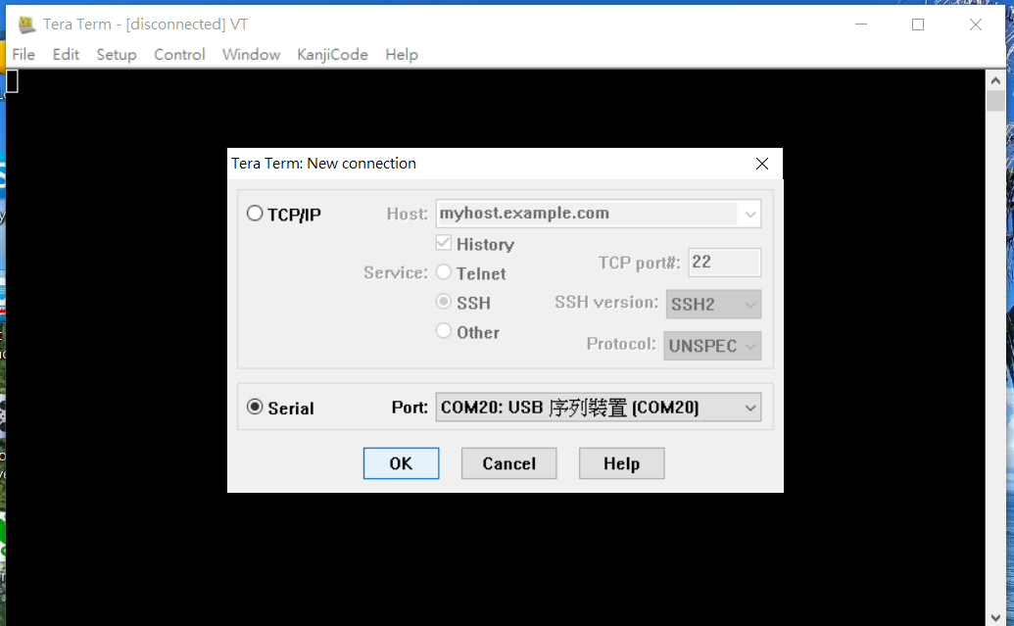

選擇Serial🡪按下OK

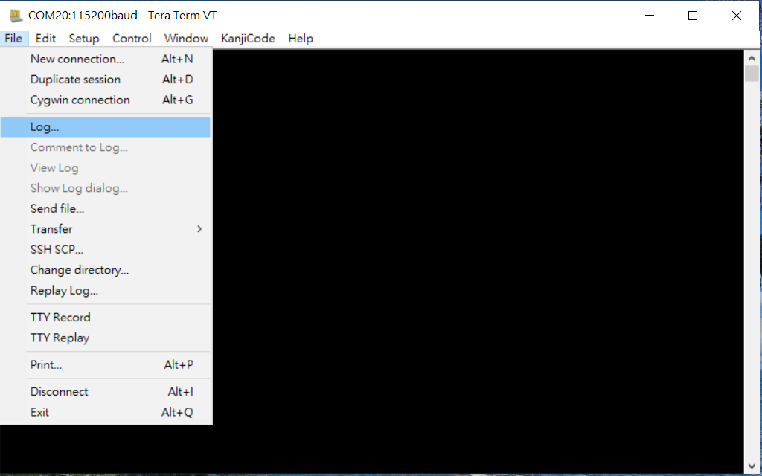

File🡪Log…

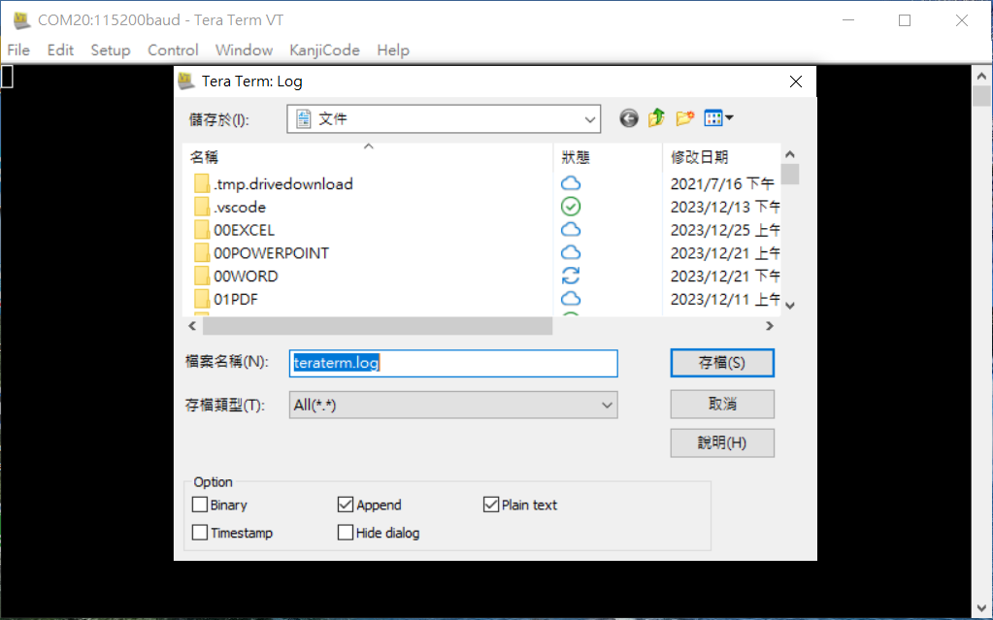

設定log file要存放位置，建議檔案名稱直接取名為\*.CSV 例如：20231224.csv

按下治具Reset按鍵開始收集資料